# 软件产品概要设计说明书

## 1 引言

1.1 概要设计任务

基于安检机数据生成区块链，利用区块链不可篡改的性质来实现对安检数据的存储和访问。

1.2范围

我们团队开发的软件基于Python的网页界面和微信小程序

团队成员：李牧阳、梅新志、苗齐、李楠

用户：圆通快递使用者，管理人员

1.3 参考文献

《android开发实战经典》是2012年清华大学出版社出版的图书，作者是李兴华。

《android界面设计》

《从入门到熟悉android》

《Python程序设计》

《区块链：从数字货币到信用社会》

《精通HTML》

《Django book》

1.4 术语

MIS：管理信息系统

SRS: Software Requirement Specification (软件需求说明)

DFD: Data Flow Diagram (数据流图) DD:

Data Dictionary (数据字典)

Agreement ledger（协议分类账）

Blockchain (区块链)

**2概要设计输入**

2.1需求与功能对应清单

（说明对本系统的主要的输入输出项目、处理的功能性能要求）

1.用户登录能查询相应的快递信息以及历史记录

2.管理员登录能根据时间查看相应的快件记录

2.1.1系统功能

2.1.2系统性能  
2.1.2.1精度  
2.1.2.2时间特性要求  
2.1.2.4可靠性  
2.1.2.5灵活性

2.1.3输入输出要求

2.1.4数据管理能力要求

2.1.5故障处理要求

2.1.6其他专门要求

2.2运行环境

2.2.1.网页端

基于javascript开发的网页界面，WebService来控制数据库的修改。

运行环境：windows7操作系统，支持常用的浏览器。

2.2.2微信小程序

基于Android开发的微信小程序，使用的是w3cschool开发工具，通过WebService来控制数据库的修改。

软件环境：安装有微信的安卓设备，安卓版本4.0及其以上。

2.3与本系统有接口关系的其它系统的资料

暂无

**3设计概述**

3.1概要设计方法和工具

基于面向对象的设计，将系统各个功能模块化，分解成一系列的子模块，并且使用面向对象进行封装，使用eclipes和w3cschool开发工具。

3.2系统的体系结构

客户端/服务器结构

3.3系统划分以及功能描述

系统对不同的功能进行系统化的模块管理，分为两个大的模块：前台管理模块，后台管理模块。前台管理模块分为：登录管理模块和查询模块。后台管理模块：客户信息管理模块和安检机信息管理模块。其中子模块又分为很多小的模块。判断登陆的用户是管理员还是用户，进入不同的模块。

具体如下：

1. 前台管理模块：

登陆及查询模块

1.新用户注册、登陆

2.用户个人信息页面

3.订单查询

4．快递进度

1. 后台管理模块：

客户信息管理和快递查询模块

1.用户注册管理

2.用户权限管理

3.快递信息查询

4.快递数据生成区块链存储在数据库中

**4功能描述**

4．1 功能描述

网页端流程图基本如下：

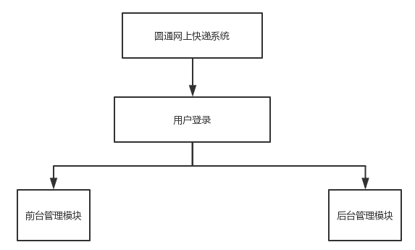

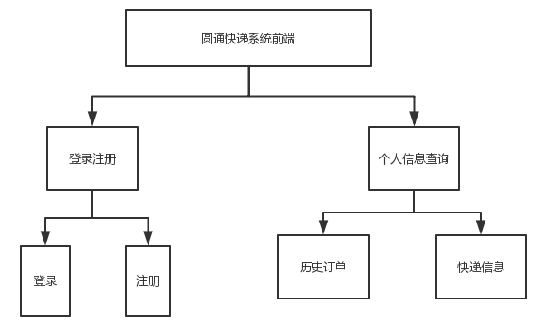

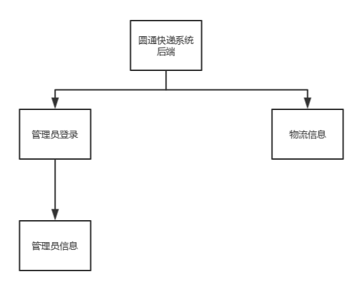

程序运行后，进入网站主页，可以看到用户注册、登录、网站介绍等等信息，进入后用户可以看到自身的一些信息以及查询模块，管理员可以进入到后台管理模块，管理相应的子模块。

**5 接口设计**

5.1 用户界面

网页界面

5.2 硬件接口

由于使用的是TCP/IP通信协议，所以是能够联网的设备即可。

5.3 软件接口

运行在Windows7及更高版本。

5.4 通信接口

通用[网络接口](https://www.baidu.com/s?wd=%E7%BD%91%E7%BB%9C%E6%8E%A5%E5%8F%A3&tn=SE_PcZhidaonwhc_ngpagmjz&rsv_dl=gh_pc_zhidao)

5.5安检机接口

**6 数据结构设计**

6.1 数据结构

安检机上传的客户信息生成区块链存储在云服务器中。

区块链是一种单向链式结构，由区块连接而成。第一个区块称为创始区块，除了创始区块外，每个区块中都保留了上一个区块的Hash地址(区块的唯一标识)，通过引用上一个区块的Hash地址，区块间形成了链式关系，从而形成了区块链。区块链内区块的数量，称为区块的高度。

区块由区块头和区块体两部分组成。其中区块的大小被限制在1M以内(为了防止资源浪费和DOS攻击)，区块头的大小被固定为80个字节。

区块头：区块头中记录了版本号、上一个区块的Hash地址、merkle根、区块创建时间戳、区块的工作量难度目标以及用于计算目标的参数值。

|  |  |  |
| --- | --- | --- |
| 字段 | 大小 | 描述 |
| Version | 4字节 | 版本号，⽤于跟踪软件/协议的更新 |
| PrevBlockHash | 32字节 | 上一个区块的Hash地址 |
| merkleRoot | 32字节 | 该区块中交易的merkl e树根的哈希值 |
| time | 4字节 | 该区块的创建时间戳 |
| Difficulty Target | 4字节 | 该区块链工作量证明难度目标 |
| nonce | 4字节 | 用于证明工作量的计算参数 |

区块体：区块体中记录了该区块存储的交易数量以及交易数据。

|  |  |  |
| --- | --- | --- |
| 字段 | 大小 | 描述 |
| numTransactionsBytes | 1字节 | 交易数量占用的字节数 |
| numTransactions | 0-8字节 | 区块内存储的交易数量 |
| transctions | 不确定 | 区块内存的多个交易数 |

6.2 数据结构2 （标识符）

**7 系统安全**

7.1 系统安全

[1、系统安全控制和物理保护措施；]

[2、用户身份鉴别机制；]

[3、用户对系统的访问权限和范围。]

7.2 数据安全

[1、数据用户身份鉴别；]

[2、访问主体、访问对象的控制策略和实现方法；]

[3、数据加密方法。]

7.3 后备与恢复

[1、系统后备；]

[2、数据后备；]

[3、系统恢复；]

[4、数据恢复。]

7.4 出错处理

[1、出错情况；]

[2、出错信息输出形式、信息含义、处理方法；]

[3、出错失效的后备措施。]